
МИНИСТЕРСТВО НАУКИ И ВЫСШЕГО ОБРАЗОВАНИЯ РОССИЙСКОЙ ФЕДЕРАЦИИ
Федеральное государственное бюджетное образовательное учреждение
высшего образования
"МИРЭА - Российский технологический университет"
РТУ МИРЭА

Институт информационных технологий (ИИТ)
Кафедра математического обеспечения и стандартизации
информационных технологий (МОиСИТ)

ОТЧЕТ
ПО ПРАКТИЧЕСКОЙ РАБОТЕ №7.2
по дисциплине
«Структуры и алгоритмы обработки данных»

Выполнил студент группы ИКБО-18-25 |  | Курилов А.И.
Принял |  | Сартаков М.В,

Москва 2026

Практическая работа №7. Нелинейные структуры. Часть 7.2. Графы: создание, алгоритмы обхода, важные задачи теории графов

Цель работы
Изучить способы представления графов в памяти компьютера и алгоритмы поиска кратчайших путей. Написать программу для создания неориентированного взвешенного графа и реализовать метод Йена для нахождения K кратчайших путей между вершинами.

Постановка задачи
Составить программу создания графа и реализовать процедуру для работы с ним согласно индивидуальному варианту. Способ представления графа в памяти выбрать самостоятельно. Предусмотреть ввод произвольного графа с клавиатуры. Провести тестовый прогон на графе, предложенном в варианте. Результаты тестирования оформить скриншотами.
Вариант 15. Алгоритм: нахождение кратчайшего пути методом Йена.
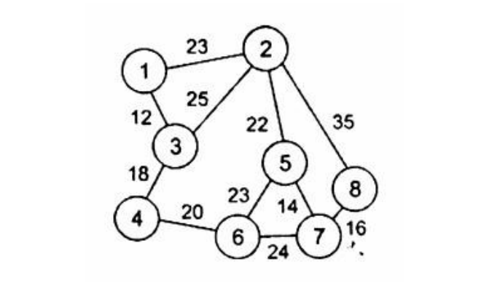
Рисунок 1 – Граф варианта 15

Описание графа
Граф неориентированный, взвешенный, связный. Он содержит 8 вершин и 11 рёбер. Веса рёбер положительные. Вес ребра задаёт его длину.
Граф варианта 15 в виде списков смежности (вершина: {сосед: вес}):
1: {2: 23, 3: 12}
2: {1: 23, 3: 25, 5: 22, 8: 35}
3: {1: 12, 2: 25, 4: 18}
4: {3: 18, 6: 20}
5: {2: 22, 6: 23, 7: 14}
6: {4: 20, 5: 23, 7: 24}
7: {5: 14, 6: 24, 8: 16}
8: {2: 35, 7: 16}
В памяти граф хранится в виде матрицы смежности. Элемент g[i][j] равен весу ребра между вершинами i и j. Ноль означает, что ребра нет. Для неориентированного графа матрица симметрична. Такой способ выбран потому, что граф небольшой, а проверка наличия ребра и чтение его веса выполняются за $O(1)$.

Принципы программной реализации
Метод Йена находит K кратчайших простых путей между двумя заданными вершинами. Простой путь не проходит дважды через одну вершину. Метод использует алгоритм Дейкстры как вспомогательную процедуру.
В программе используются два списка путей. В списке A хранятся найденные кратчайшие пути. В списке B хранятся пути-кандидаты.
Алгоритм работает так.
- Алгоритмом Дейкстры находится кратчайший путь из s в t. Он становится первым элементом списка A.
- Берётся последний найденный путь. Каждая его вершина по очереди, кроме последней, выбирается как точка ответвления.
- Часть пути от начала до точки ответвления называется корневой. Из графа временно убираются рёбра, по которым пути из A с такой же корневой частью продолжались дальше. Также убираются вершины корневой части, кроме самой точки ответвления.
- Алгоритмом Дейкстры ищется кратчайший путь от точки ответвления до t в изменённом графе. Корневая часть и найденный путь образуют кандидата. Если такого пути ещё нет в A и B, он добавляется в B.
- Из B выбирается кандидат с наименьшей длиной. Он переносится в A.
- Шаги 2-5 повторяются, пока в A не окажется K путей или пока B не станет пустым.
Запрет рёбер из шага 3 нужен, чтобы не находить уже известные пути. Запрет вершин нужен, чтобы пути оставались простыми.
Алгоритм Дейкстры реализован на матрице смежности, его сложность $O(n^{2})$. Для каждого из K путей рассматривается не более n точек ответвления. Общая сложность метода Йена составляет $O(K∙n^{3})$.

Текст исходного кода
#include <iostream>
#include <vector>
#include <algorithm>
#include <clocale>
using namespace std;

const int MAXN = 20;
const int INF = 1000000000;

int n = 0;
int g[MAXN][MAXN]; // матрица смежности, 0 означает отсутствие ребра

struct Path {
vector<int> nodes;
int cost;
};

// Алгоритм Дейкстры с учётом запрещённых вершин и рёбер
bool dijkstra(int s, int t, bool blockedNode[], bool blockedEdge[][MAXN], Path &res) {
int dist[MAXN], prev[MAXN];
bool used[MAXN];
for (int i = 1; i <= n; i++) {
dist[i] = INF;
prev[i] = 0;
used[i] = false;
}
dist[s] = 0;
for (int k = 0; k < n; k++) {
int v = 0;
for (int i = 1; i <= n; i++)
if (!used[i] && !blockedNode[i] && dist[i] < INF && (v == 0 || dist[i] < dist[v]))
v = i;
if (v == 0) break;
used[v] = true;
for (int u = 1; u <= n; u++)
if (g[v][u] > 0 && !blockedNode[u] && !blockedEdge[v][u] && dist[v] + g[v][u] < dist[u]) {
dist[u] = dist[v] + g[v][u];
prev[u] = v;
}
}
if (dist[t] == INF) return false;
res.nodes.clear();
for (int v = t; v != 0; v = prev[v]) res.nodes.push_back(v);
reverse(res.nodes.begin(), res.nodes.end());
res.cost = dist[t];
return true;
}

// Совпадают ли первые len + 1 вершин двух путей
bool samePrefix(const vector<int> &a, const vector<int> &b, int len) {
for (int i = 0; i <= len; i++)
if (a[i] != b[i]) return false;
return true;
}

bool inList(const vector<Path> &list, const Path &p) {
for (int i = 0; i < (int)list.size(); i++)
if (list[i].nodes == p.nodes) return true;
return false;
}

void printPath(const Path &p) {
for (int i = 0; i < (int)p.nodes.size(); i++) {
if (i > 0) cout << " -> ";
cout << p.nodes[i];
}
cout << ", длина " << p.cost << endl;
}

// Метод Йена: K кратчайших путей из s в t
void yen(int s, int t, int K) {
vector<Path> A, B;
bool noNode[MAXN] = {false};
bool noEdge[MAXN][MAXN] = {{false}};
Path first;
if (!dijkstra(s, t, noNode, noEdge, first)) {
cout << "Путь не существует\n";
return;
}
A.push_back(first);
for (int k = 1; k < K; k++) {
Path last = A[k - 1];
for (int i = 0; i + 1 < (int)last.nodes.size(); i++) {
int spur = last.nodes[i];
bool blockedNode[MAXN] = {false};
bool blockedEdge[MAXN][MAXN] = {{false}};
// Запрет рёбер, которыми уже продолжались пути с тем же началом
for (int j = 0; j < (int)A.size(); j++)
if ((int)A[j].nodes.size() > i + 1 && samePrefix(A[j].nodes, last.nodes, i)) {
int a = A[j].nodes[i], b = A[j].nodes[i + 1];
blockedEdge[a][b] = blockedEdge[b][a] = true;
}
// Запрет вершин начальной части пути
int rootCost = 0;
for (int j = 0; j < i; j++) {
blockedNode[last.nodes[j]] = true;
rootCost += g[last.nodes[j]][last.nodes[j + 1]];
}
Path spurPath;
if (dijkstra(spur, t, blockedNode, blockedEdge, spurPath)) {
Path total;
total.nodes.assign(last.nodes.begin(), last.nodes.begin() + i);
total.nodes.insert(total.nodes.end(), spurPath.nodes.begin(), spurPath.nodes.end());
total.cost = rootCost + spurPath.cost;
if (!inList(B, total) && !inList(A, total)) B.push_back(total);
}
}
if (B.empty()) break;
int best = 0;
for (int j = 1; j < (int)B.size(); j++)
if (B[j].cost < B[best].cost) best = j;
A.push_back(B[best]);
B.erase(B.begin() + best);
}
cout << "Найдено путей: " << A.size() << endl;
for (int i = 0; i < (int)A.size(); i++) {
cout << i + 1 << ") ";
printPath(A[i]);
}
}

void clearGraph() {
for (int i = 0; i < MAXN; i++)
for (int j = 0; j < MAXN; j++) g[i][j] = 0;
}

void addEdge(int u, int v, int w) {
g[u][v] = g[v][u] = w;
}

void inputGraph() {
int m, u, v, w;
clearGraph();
cout << "Число вершин (до " << MAXN - 1 << "): ";
cin >> n;
cout << "Число рёбер: ";
cin >> m;
cout << "Введите рёбра (вершина вершина вес):\n";
for (int i = 0; i < m; i++) {
cin >> u >> v >> w;
addEdge(u, v, w);
}
}

void loadVariant() {
clearGraph();
n = 8;
addEdge(1, 2, 23); addEdge(1, 3, 12); addEdge(2, 3, 25); addEdge(2, 5, 22);
addEdge(2, 8, 35); addEdge(3, 4, 18); addEdge(4, 6, 20); addEdge(5, 6, 23);
addEdge(5, 7, 14); addEdge(6, 7, 24); addEdge(7, 8, 16);
}

void printMatrix() {
cout << "Матрица смежности:\n ";
for (int j = 1; j <= n; j++) cout << j << "\t";
cout << endl;
for (int i = 1; i <= n; i++) {
cout << i << " | ";
for (int j = 1; j <= n; j++) cout << g[i][j] << "\t";
cout << endl;
}
}

int main() {
setlocale(LC_ALL, "Russian");
int choice, s, t, K;
do {
cout << "\n=== Метод Йена ===\n";
cout << "1. Ввести граф с клавиатуры\n2. Загрузить граф варианта\n";
cout << "3. Показать матрицу смежности\n4. Найти K кратчайших путей\n0. Выход\nВыбор: ";
cin >> choice;
if (choice == 1) {
inputGraph();
} else if (choice == 2) {
loadVariant();
} else if (choice == 3 || choice == 4) {
if (n == 0) {
cout << "Граф не задан\n";
} else if (choice == 3) {
printMatrix();
} else {
cout << "Начало, конец, K: ";
cin >> s >> t >> K;
if (s < 1 || s > n || t < 1 || t > n || s == t || K < 1)
cout << "Неверные данные\n";
else
yen(s, t, K);
}
}
} while (choice != 0);
return 0;
}
Структура Path хранит путь: список вершин и его длину. Функции программы:
- dijkstra находит кратчайший путь с учётом запрещённых вершин и рёбер;
- yen реализует метод Йена;
- samePrefix проверяет, совпадают ли начала двух путей;
- inList проверяет, есть ли путь в списке;
- inputGraph вводит граф с клавиатуры;
- loadVariant загружает граф варианта;
- printMatrix выводит матрицу смежности;
- printPath выводит путь.

Тестирование программы
В задании не указаны начальная и конечная вершины. Для основного теста выбраны вершины 1 и 8, так как они наиболее удалены друг от друга.
Тест 1. Граф варианта, пункт 2 меню, затем пункт 3. Проверяется построение матрицы смежности.
Ожидается симметричная матрица 8 на 8. Например, строка 2 содержит значения 23, 0, 25, 0, 22, 0, 0, 35.
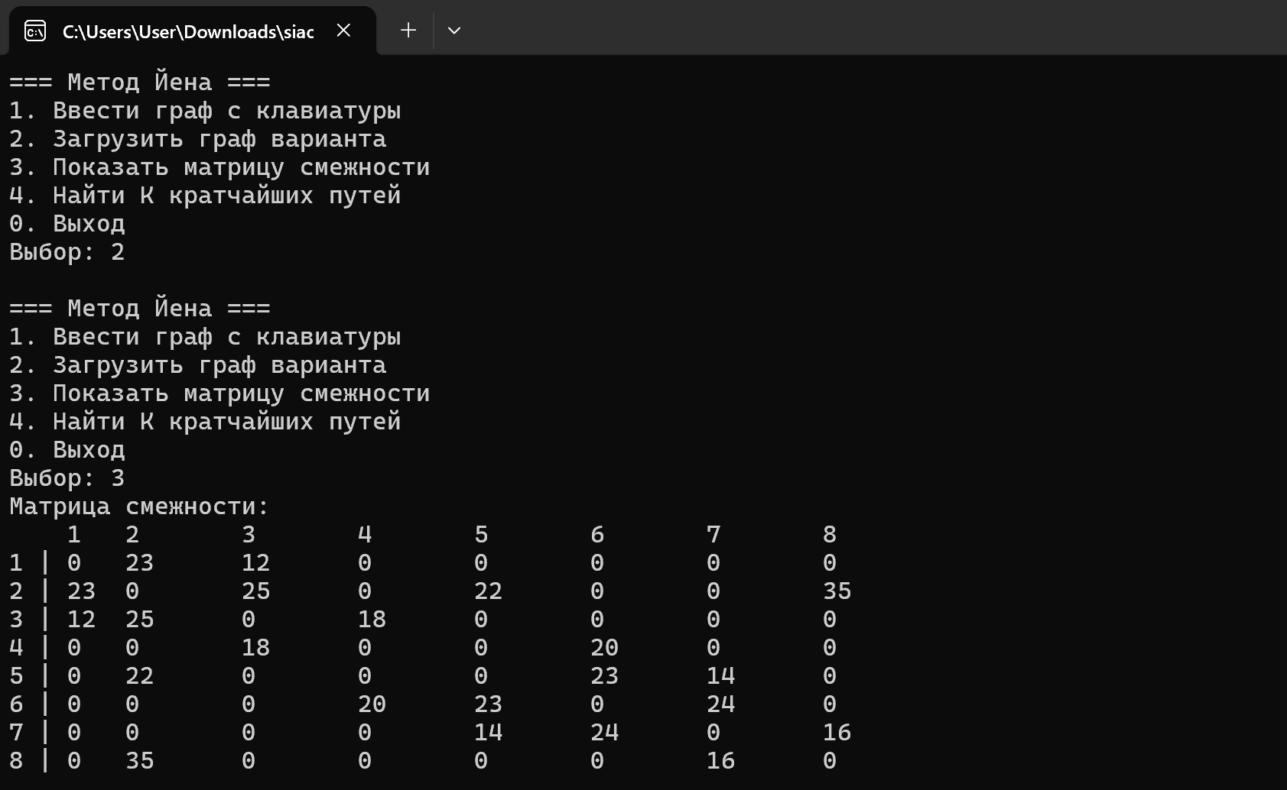
Рисунок 2 – Построение матрицы смежности
Тест 2. Граф варианта, пункт 4, начало 1, конец 8, K = 5.
Результат работы программы:
№ | Путь | Длина
1 | 1 -> 2 -> 8 | 58
2 | 1 -> 3 -> 2 -> 8 | 72
3 | 1 -> 2 -> 5 -> 7 -> 8 | 75
4 | 1 -> 3 -> 2 -> 5 -> 7 -> 8 | 89
5 | 1 -> 3 -> 4 -> 6 -> 7 -> 8 | 90

Найденные пути показаны на рисунках 3-7. Красным – рёбра пути.
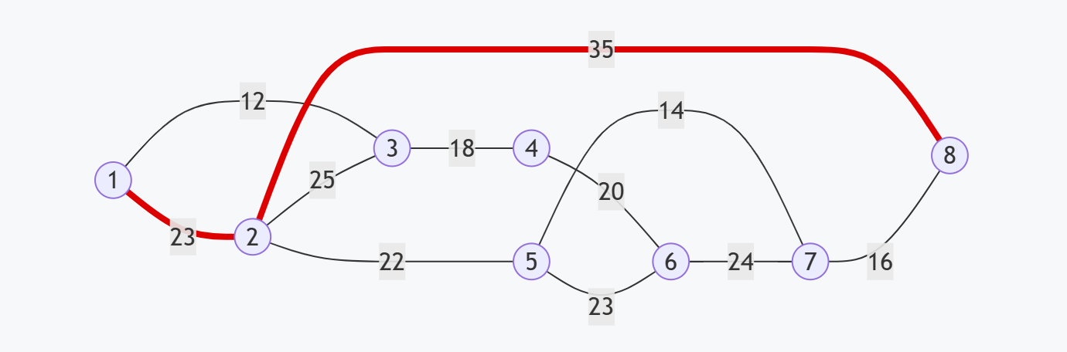
Рисунок 3 – Путь 1: 1 -> 2 -> 8, длина 58
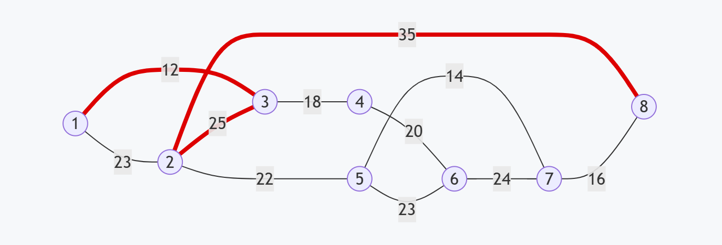
Рисунок 4 – Путь 2: 1 -> 3 -> 2 -> 8, длина 72
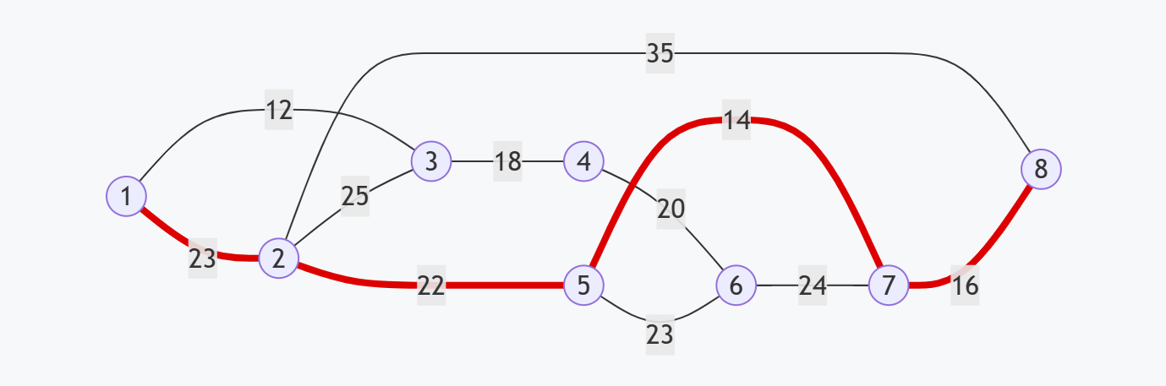
Рисунок 5 – Путь 3: 1 -> 2 -> 5 -> 7 -> 8, длина 75
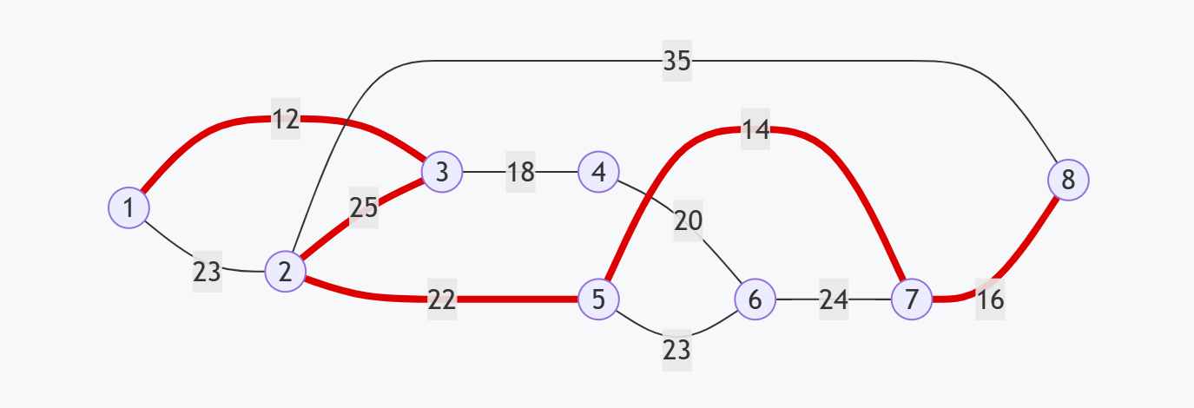
Рисунок 6 – Путь 4: 1 -> 3 -> 2 -> 5 -> 7 -> 8, длина 89
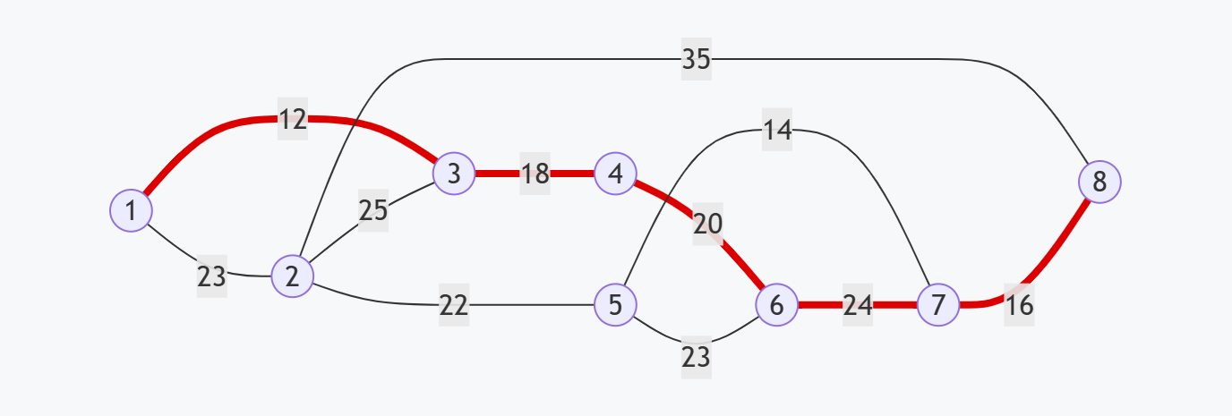
Рисунок 7 – Путь 5: 1 -> 3 -> 4 -> 6 -> 7 -> 8, длина 90
Результат проверен перебором. Всего в графе 12 простых путей из вершины 1 в вершину 8. Пять самых коротких совпадают с найденными программой.
Тест 3. Граф варианта, пункт 4, начало 1, конец 8, K = 15. Запрошено больше путей, чем существует.
Программа выводит все 12 путей в порядке возрастания длины. Длины: 58, 72, 75, 89, 90, 103, 108, 122, 126, 130, 139, 145. Последний путь: 1 -> 3 -> 4 -> 6 -> 7 -> 5 -> 2 -> 8.
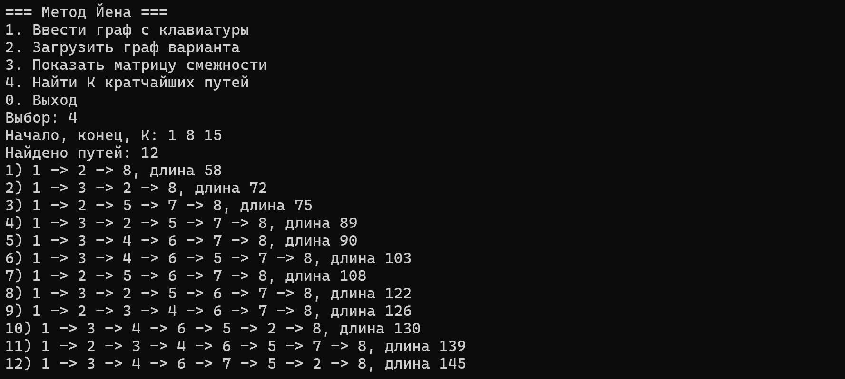
Рисунок 8 – Запрос числа путей, больше существующего
Тест 4. Граф варианта, другая пара вершин. Пункт 4, начало 4, конец 8, K = 3.
№ | Путь | Длина
1 | 4 -> 6 -> 7 -> 8 | 60
2 | 4 -> 6 -> 5 -> 7 -> 8 | 73
3 | 4 -> 3 -> 2 -> 8 | 78

Тест 5. Ввод произвольного графа с клавиатуры. Пункт 1: 4 вершины, 3 ребра: 1 2 5, 2 3 4, 1 3 10. Вершина 4 изолирована.
- Пункт 4, начало 1, конец 3, K = 5. Программа находит два пути: 1 -> 2 -> 3 длиной 9 и 1 -> 3 длиной 10. Путей меньше, чем запрошено.
- Пункт 4, начало 1, конец 4, K = 2. Программа выводит сообщение «Путь не существует».
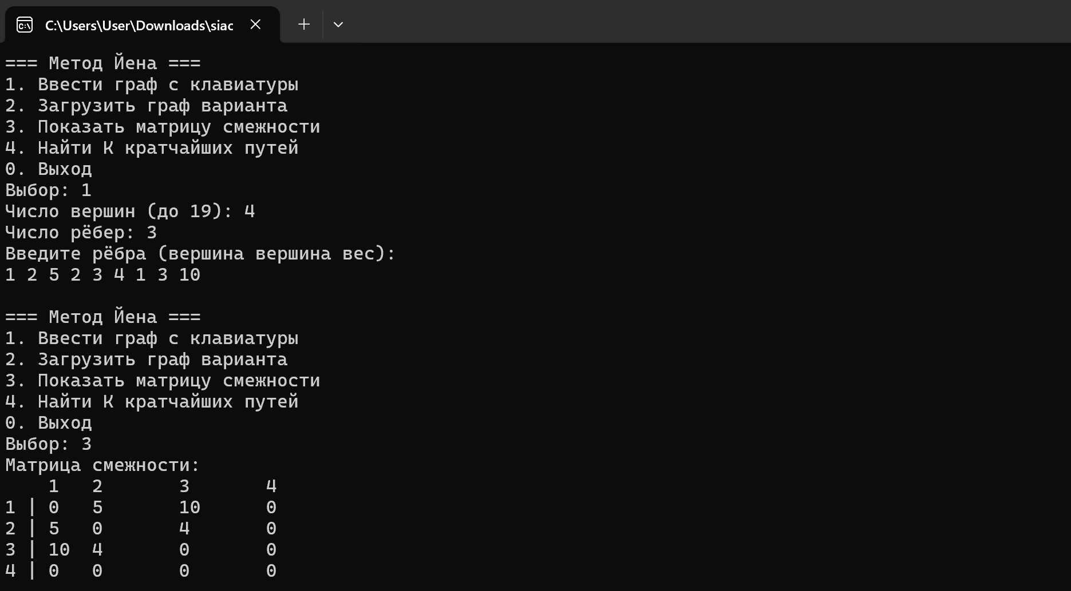
Рисунок 9 – Ввод графа с клавиатуры, матрица смежности
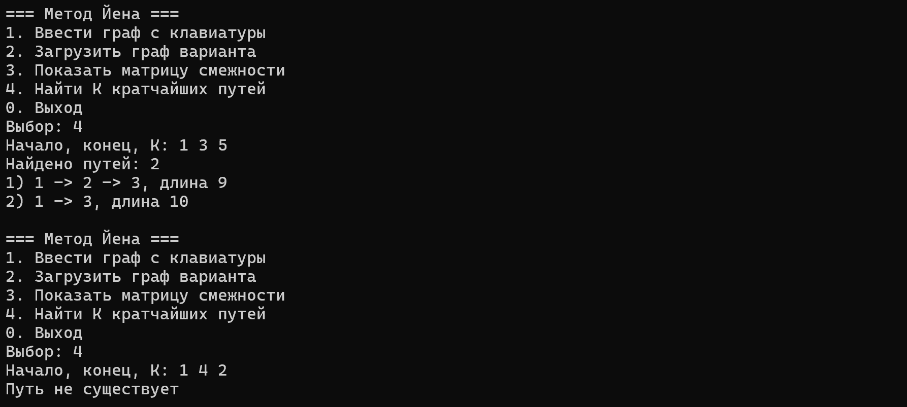
Рисунок 10 – Поиск путей из 1 в 3 и из 1 в 4
Тест 6. Некорректные данные и пустой граф.
- Пункты 3 и 4 до задания графа выводят сообщение “Граф не задан”.
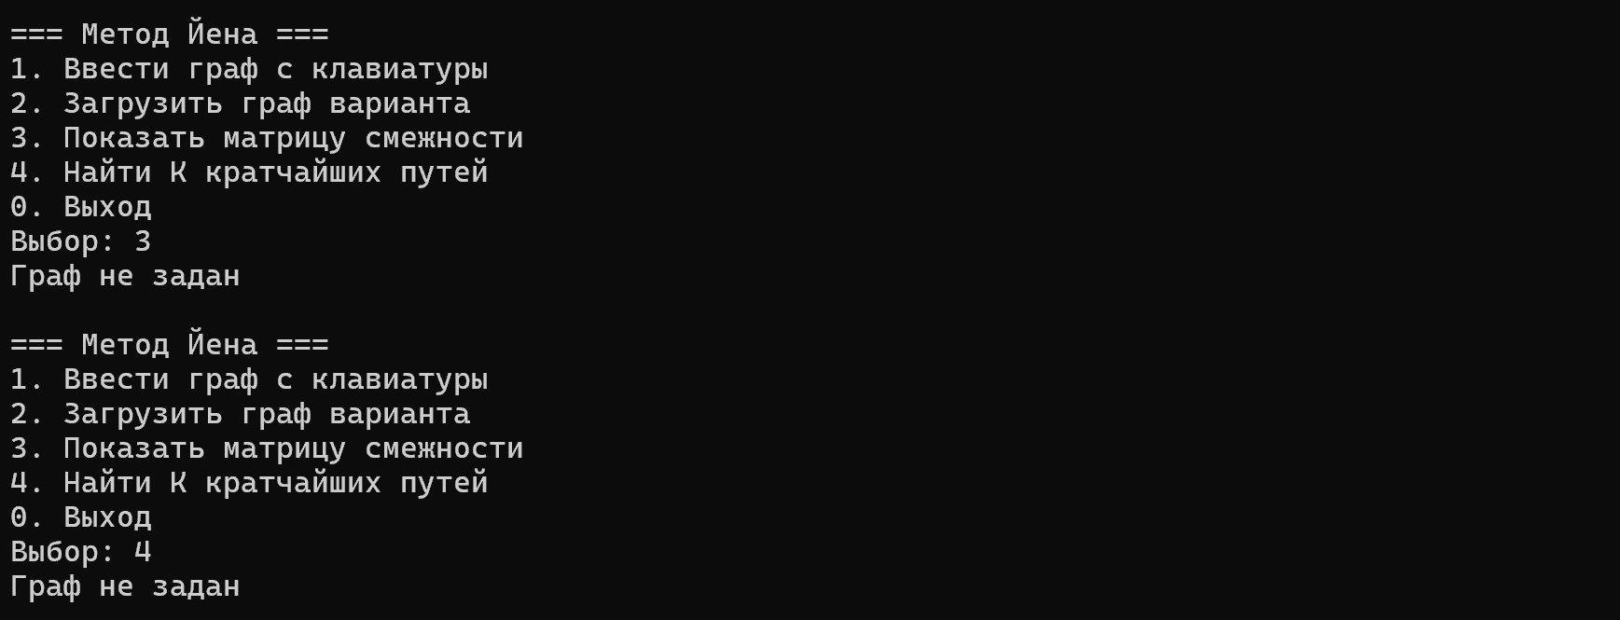
- Начало и конец совпадают, например 3 и 3: сообщение “Неверные данные”.
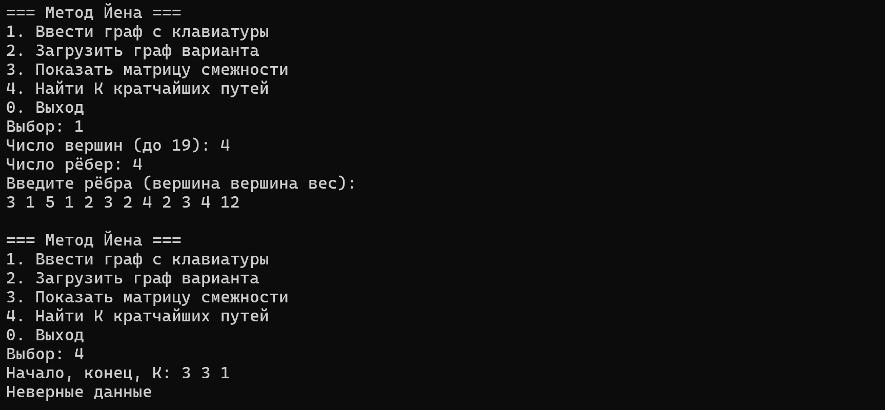

Выводы
В ходе этой практической работы была написана программа для работы с неориентированным взвешенным графом. Граф хранится в виде матрицы смежности и вводится с клавиатуры. Был реализован метод Йена для нахождения K кратчайших простых путей между двумя вершинами. В качестве вспомогательной процедуры использован алгоритм Дейкстры. Тестирование на графе варианта 15 показало, что кратчайший путь из вершины 1 в вершину 8 равен 58 и проходит через вершины 1, 2, 8. Результаты совпали с полным перебором всех путей. Программа корректно обрабатывает случаи, когда путей меньше K, путь не существует или входные данные неверны. Сложность метода составляет O(K·n³) для матрицы смежности.

Список использованных источников
1. Бхаргава А. Грокаем алгоритмы. Иллюстрированное пособие для программистов и любопытствующих, 2017. – С. 100-126 (дата обращения 22.10.2026).
2. Кормен Т.Х. и др. Алгоритмы. Построение и анализ, 2013. – С. 285-318 (дата обращения 22.10.2026).
3. Страуструп Б. Программирование. Принципы и практика с использованием C++. 2-е изд., 2016 (дата обращения 22.10.2026).
4. Документация по языку С++ [Электронный ресурс]. Режим доступа: https://docs.microsoft.com/ruru/cpp/cpp/ (дата обращения 22.10.2026).
5. Курс: Структуры и алгоритмы обработки данных. Часть 2 [Электронный ресурс]. Режим доступа: https://online-edu.mirea.ru/course/view.php?id=4020 (дата обращения 22.10.2026).
6. Рысин М. Л., Сартаков М. В., Туманова М. Б. Введение в структуры и алгоритмы обработки данных. Ч. 2. Поиск в тексте. Нелинейные структуры данных. Кодирование информации. Алгоритмические стратегии [Электронный ресурс] : учебное пособие. - М.: РТУ МИРЭА, 2022. – Режим доступа: http://media:8080/ebooks/20221123/3354.iso (дата обращения 22.10.2026).

